Информация о проведенных мероприятиях, посвященных Году родных языков и народного единства за март 2021года

Школа | Наименование одного или нескольких наиболее значимых мероприятий | Количество участников (чел.) | Информация о мероприятиях | Фото
МБОУ «Школа №54» | Әдәби-музыкаль кичә ”Нәүрүз котлы булсын!” | 100 | Бу әдәби -музыкаль кичәдә 1-4 (тәрбия) класс укучылары катнашты | 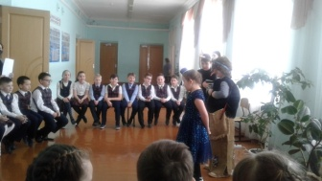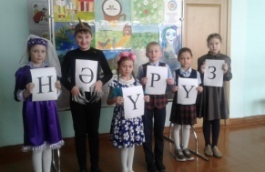
МБОУ «Школа №54» | Милли музейга сәяхәт. | 25 | 7класс | 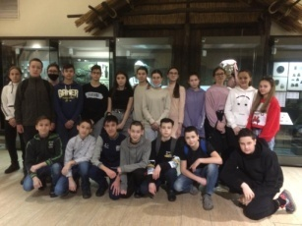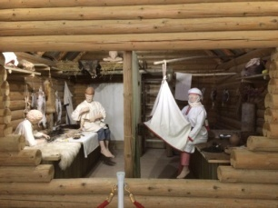
МБОУ «Школа №54» | Чәк-чәк музеена сәяхәт. | 30 | 5класс | 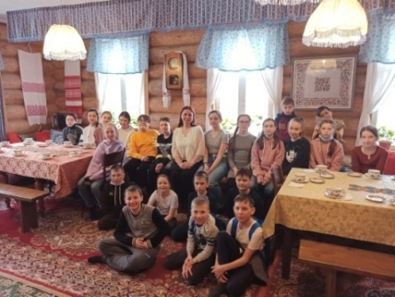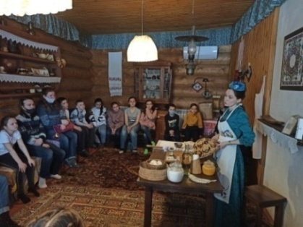
МБОУ «Школа №54» | Г.Тукай музеена сәяхәт. | 25 | 5класс | 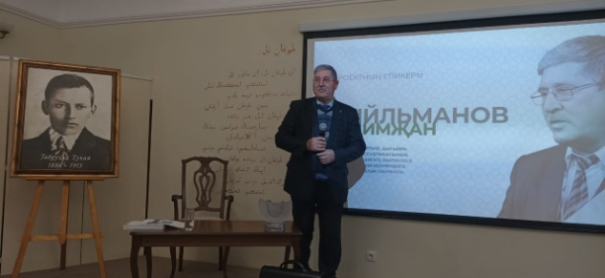  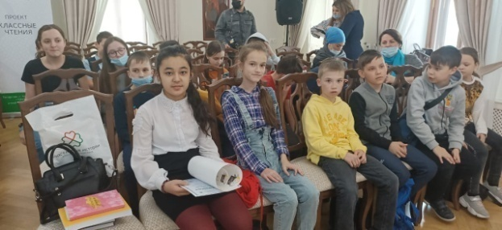
МБОУ «Школа №54» | Шәhәр күләмендә үткәрелгән «Без булдырабыз» дигән шигырь hәм җыр конкурсында 9 в класс укучысы Хакимов Илнур 2 дәрәҗә дипломга лаек булды. |  |  | 